**MEVA a.s.**

**Roudnice n. L.**

**Návod k obsluze a údržbě**

Propan-butanové mobilní topidlo Provence typ TB19001

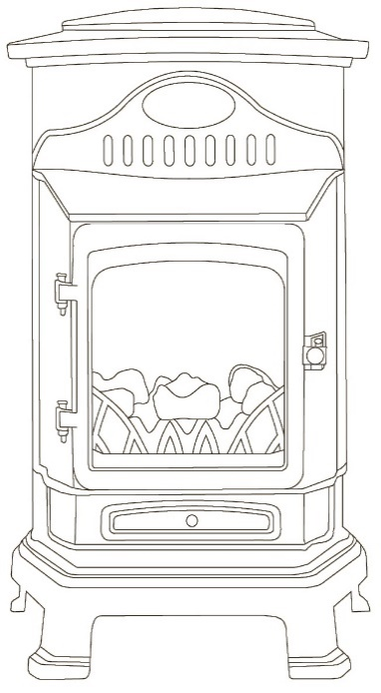

1

2

5

4

8

3

Popis

1. Základní těleso topidla
2. Odnímatelná přední část
3. Odklápěcí víko
4. Prosklená dvířka (ochranná zástěna)
5. Zajišťovací šroub
6. Kolečka
7. Kryt lahve
8. Okrasná imitace uhlí

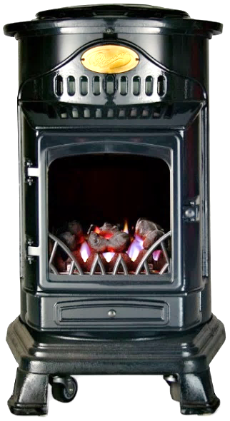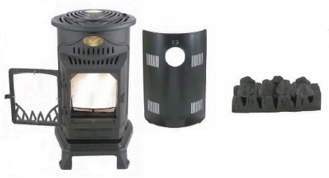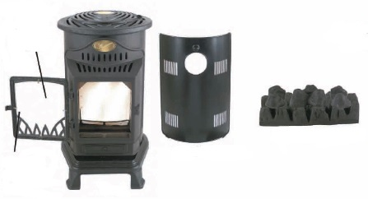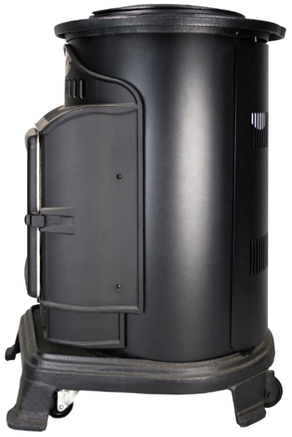

7

8

2

6

Důležité

- Pečlivě si přečtěte tento návod k obsluze a údržbě, abyste se dobře seznámili se spotřebičem před jeho připojením k lahvi na plyn.

- Tento návod uschovejte pro příští použití!

Použití

- Toto propan-butanové mobilní topidlo Provence typ TB19001 (dále jen topidlo) je určeno pro dočasné vytápění místností, kde je zaručeno dostatečné větrání (např. chat, rekreačních chalup, kanceláří, čekáren apod.), nebo jako doplněk ke stávajícímu vytápění mimo topné období (jaro, podzim).

- Kategorie spotřebiče, připojovací přetlak a druh paliva pro jednotlivé země jsou uvedeny v kapitole Technická data.

- Pro Českou republiku platí, že tento spotřebič se používá pouze s LPG lahví plněnou směsí butanu-propanu, s obsahem 10 kg (s provozním tlakem do 1,7 MPa). Pokus o připojení jiných typů lahví na plyn může být nebezpečný!

- Topidlo se připojuje k 10 kg  LPG lahvi přes regulátor a spojovací hadici o délce cca 0,4 m.

- Tlaková lahev je plněna letní (60 % B, 40 % P) nebo zimní (40 % B, 60 % P) směsí butanu-propanu (LPG event. PB), které můžou být označené i jako směs B (značení dle ADR). Obě směsi jsou použitelné, mají však mírně odlišné fyzikální vlastnosti.

- Pro jiné druhy paliv spotřebič nelze použít ani provést přestavbu spotřebiče!

- V obchodech se LPG lahve prodávají prázdné, jejich naplnění Vám výměnným způsobem zajistí označené prodejní místo nebo distributor tlakových lahví. Při každé výměně LPG lahve si vyžádejte informace pro její bezpečné skladování a používání!

*LPG (Liquefied Petroleum Gas) - zkapalněný uhlovodíkový plyn*

*termopojistka = pojistka plamene*

*10 mbar = 1 kPa*

Příslušenství (pro země přímého určení s kategorií I3B/P(30)):

- 1 ks regulátor typ NP01008 (pevně nastavený provozní tlak 30 mbar; výstupní trn)

- 1 ks spojovací hadice typ NP01022 (délka 0,4 m)

- 2 ks hadicová spona typ IM905

- Veškeré příslušenství lze objednat u výrobce/distributora (Meva a.s., tel.: +420 416 823 292, 299, www.meva.eu) nebo u jeho obchodních partnerů.

- Pro ostatní země přímého určení se může příslušenství lišit.

- V případě, že je spotřebič dodán bez příslušenství, je nutné díly pro připojení k lahvi na plyn dokoupit. Tento spotřebič vyžaduje hadici a regulátor tlaku paliva, ověřte správnost u vašeho dodavatele paliva.

Technická data

|  |  |  |  |  |  |
| --- | --- | --- | --- | --- | --- |
| Země přímého určení  [Dest.] | Kategorie [Cat.] | Připojovací přetlak  [p] | Druh paliva  [Gas] | Celkový jmenovitý tepelný příkon  [∑ Qn] | Celková spotřeba  [M] |
| CZ, SK | I3B/P(30) | 30 mbar | G30  (propan, butan nebo jejich směsi) | 3 kW | 215 g/h |

|  |  |
| --- | --- |
| Zdroj .................................................................................. | 10 kg LPG lahev |
| Max. vnější rozměry připojené lahve ................................ | ∅ 320 mm, výška vč. regulátoru 600 mm |
| Průměr trysky ..................................................................... | ∅ 0,84 mm |
| Rozměry (š x h x v) ............................................................ | 460 x 570 x 790 mm |
| Hmotnost (bez lahve) ......................................................... | 37 kg |
| Dvojčíslí roku označení spotřebiče CE .............................. | 19 (nebo jiné - viz štítek na spotřebiči) |
| Minimální rozměr - obytné místnosti ................................ | 64 m3 |
| Minimální rozměr - ostatní místnosti ................................ | 32 m3 |
| Minimální rozměr - větrací otvor ...................................... | 80 cm2 |

Podmínky pro provoz topidla

- **Používat pouze v dobře větraném prostoru!**

- Topidlo je určeno pro dočasné vytápění místností s minimálním objemem (viz Technická data), které jsou přímo větratelné (výměnu vzduchu s venkovním prostorem lze zajistit otevřením oken, balkónových dveří, větracích křídel apod.). Zajistěte dostatečný a stálý přívod vzduchu. Minimální větrací otvor musí odpovídat hodnotě uvedené v návodu (viz Technická data) a musí být rovnoměrně rozdělen mezi horní a spodní větrací otvor.

- Topidlo při provozu spotřebovává kyslík a v nevětraných uzavřených prostorech může být uživatel vážně ohrožen na životě z důvodu nedostatku kyslíku a zvýšené koncentrace CO!

- Při provozu topidla je třeba pravidelně větrat (minimálně 1x ÷ 2x za hodinu). Vypnout spotřebič před spánkem.

Montáž topidla

- Nasaďte na zadní část základního tělesa topidla kryt lahve. Založte obě zarážky (v dolní části krytu) za vnitřní hranu prostoru pro lahev, přitlačte kryt za jeho horní část k základnímu tělesu topidla a řádně ho zajistěte pomocí otočné západky.

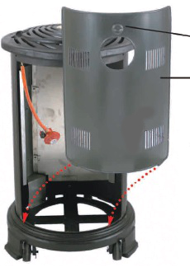

kryt lahve

otočná západka

- Povolte zajišťovací šroub a otevřete prosklená dvířka. Z prostoru pro spalování vyjměte krabici s uhlím a papírový obrázek hořícího plamene (je-li přibalen). Z krabice opatrně vybalte okrasnou imitaci uhlí.

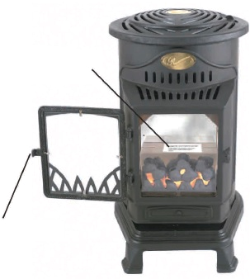

krabice s okrasnou imitací uhlí

drážka pro zajišťovací šroub

zajišťovací šroub

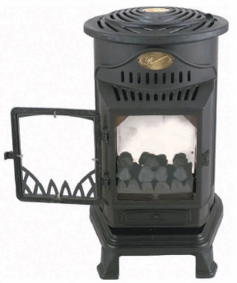

- Vložte do prostoru pro spalování okrasnou imitaci uhlí. Drážky v imitaci uhlí musí zapadnout do obou výstupků na čelní hraně prostoru pro spalování.

Zavřete prosklená dvířka a zajistěte je pomocí zajišťovacího šroubu.

- Odkryjte panel s ovládacími prvky topidla umístěný pod odklápěcím víkem.

Odšroubujte spínací tlačítko piezozapalovače a do otvoru vložte baterii AA (1,5 V). Ujistěte se, že kladný pól (+) směřuje ven. Zašroubujte zpět spínací tlačítko.

Připojení k LPG lahvi

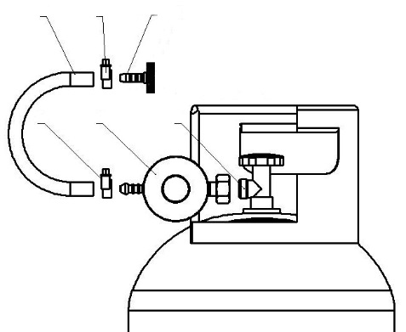

3

2

1

2

4

5

1 – vstupní trn armatury topidla

(pod panelem s ovládacími prvky topidla)

2 – hadicová spona

3 – spojovací hadice

4 – regulátor

5 – lahvový ventil 10 kg lahve

- Pokud byl spotřebič dlouhodobě odstaven z provozu, nejprve ho důkladně očistěte.

- Před odšroubováním zátky z lahvového ventilu (levý závit) se přesvědčte, zda je hlavní uzávěr LPG lahve řádně dotažen v poloze zavřeno.

- Zkontrolujte připojovací závit lahvového ventilu, zda není znečištěn či zda není poškozený. Případné nečistoty odstraňte. Pokud je poškozen závit nesmí být spotřebič připojen k LPG lahvi. Poškozenou lahev vyměňte za bezvadnou.

- Před připojením regulátoru k LPG lahvi zkontrolujte použití a dobrý stav těsnění v převlečné matici regulátoru. V případě potřeby jej vyměňte za bezvadné.

- Na boční šroubení uzavíracího ventilu LPG lahve našroubujte otáčením doleva regulátor a řádně dotáhněte klíčem.

- Odejměte kryt lahve, který je k zadní části základního tělesa topidla uchycen dvěma zarážkami (v dolní části krytu) a zajištěn otočnou západkou (v horní části krytu).

- Na oba konce spojovací hadice navlékněte hadicové spony. Jeden konec spojovací hadice nasuňte na trn regulátoru a dotáhněte hadicovou sponou. Druhý konec spojovací hadice nasuňte na vstupní trn armatury topidla a dotáhněte hadicovou sponou.

(Pozn.: jeden konec spojovací hadice může být nasazen na vstupním trnu armatury topidla a zajištěn hadicovou sponou již od výrobce.)

- Připojenou LPG lahev opatrně postavte do určeného prostoru v základním tělese topidla a natočte ji tak, aby bylo zabráněno zkroucení hadice a jejímu styku s horkými částmi topidla nebo s ostrými hranami.

- Ovládací knoflík ventilu topidla musí být v poloze pro zapalovací hořák (🌢) a nestlačený.

- Nasaďte na zadní část základního tělesa topidla kryt lahve. Založte obě zarážky (v dolní části krytu) za vnitřní hranu prostoru pro lahev, přitlačte kryt za jeho horní část k základnímu tělesu topidla a řádně ho zajistěte pomocí otočné západky.

- Po připojení topidla k LPG lahvi proveďte kontrolu těsnosti (viz Kontrola těsnosti).

Zapalování topidla

panel s ovládacími prvky topidla

(umístěný pod odklápěcím víkem)

🌢🌢🌢

🌢

🌢🌢

🞾

spínací tlačítko piezozapalovače

ovládací knoflík ventilu topidla

- Před každým použitím doporučujeme zkontrolovat dotažení všech spojů, překontrolovat těsnost (viz Kontrola těsnosti), použití a stav těsnění.

- Odšroubujte spínací tlačítko piezozapalovače a do otvoru vložte baterii AA (1,5 V) event. zkontrolujte její přítomnost a stav jejího nabití. Ujistěte se, že kladný pól (+) směřuje nahoru. Zašroubujte zpět spínací tlačítko.

- Zkontrolujte, zda je ovládací knoflík ventilu topidla v poloze pro zapalovací hořák (🌢) a nestlačený.

- Po úspěšné kontrole těsnosti, pokud nedochází k úniku plynu, otevřete otáčením doleva (proti směru hodinových ručiček) knoflík lahvového ventilu, pokud již není otevřen po právě provedené kontrole těsnosti.

- Stlačte ovládací knoflík ventilu topidla a otočte ho do polohy pro zapálení (🞾🌢🌢). Zároveň stlačte i spínací tlačítko piezozapalovače a držte je oba stlačené, dokud nedojde k zažehnutí plamene zapalovacího hořáku (modrý plamen v pravé části prostoru pro spalování za prosklenými dvířky) a následně i plamene hlavního hořáku. Po zapálení plamene uvolněte spínací tlačítko piezozapalovače. Ovládací knoflík ventilu topidla můžete uvolnit min. po 10 sekundách od zapálení plamene (až dojde k nažhavení termopojistky).

- Nastavte výkon na požadovanou hodnotu otočením ovládacího knoflíku ventilu topidla do polohy mezi minimem (🞾🌢🌢) a maximem (🌢🌢🌢).

Pozn. 1: Pokud nedojde k zapálení plamene, stlačte a otočte ovládací knoflík ventilu topidla do polohy pro zapalovací hořák (🌢), knoflík uvolněte, vyčkejte nejméně 1 min a postup opakujte.

Pozn. 2: Dojde-li ke zhasnutí plamene během zapalování (po uvolnění ovládacího knoflíku ventilu topidla) nebo během provozu, stlačte a otočte ovládací knoflík ventilu topidla do polohy pro zapalovací hořák (🌢), knoflík uvolněte a vyčkejte nejméně 3 min před opětovným pokusem o zapálení.

Pozn. 3: Při změně polohy (otáčení) ovládacího knoflíku ventilu topidla mezi polohami pro zapalovací hořák (🌢) a pro zapálení/minimum (🞾🌢🌢) je třeba knoflík nejdříve mírně stlačit dolů!

Zhášení topidla

- Stlačte ovládací knoflík ventilu topidla a otočte ho do polohy pro zapalovací hořák (🌢) a knoflík uvolněte.

- Uzavřete přívod paliva z LPG lahve otočením knoflíku lahvového ventilu doprava na doraz a nechte dohořet zbytek plynu ze spojovací hadice. (Po každém použití spotřebič uzavřít ventilem na lahvi!)

-Při dlouhodobém vypnutí vždy odpojte topidlo od lahve na plyn (viz Odpojení topidla a výměna LPG lahve).

Odpojení topidla a výměna LPG lahve

- Zhasněte topidlo (viz Zhášení topidla).

- Před odpojením lahve na plyn zkontrolujte, zda je topidlo zhasnuto, je zcela vychladlé a zda je uzavřený lahvový ventil.

- Odpojte od spotřebiče LPG lahev a zkontrolujte těsnost a neporušenost lahvového ventilu. Zjistíte-li závadu, předejte LPG lahev dodavateli plynu k výměně. Odpojenou lahev opatřete ochranou zátkou.

- Pokud topidlo nebudete připojovat na jinou LPG lahev, uložte ho tak, aby bylo zabráněno jeho znečistění či mechanickému poškození.

- Pokud topidlo nebudete připojovat na jinou LPG lahev, odpojte od něj i spojovací hadici a regulátor. Veškeré díly uložte tak, aby bylo zabráněno jejich znečistění či mechanickému poškození.

- Před připojením nové lahve na plyn ke spotřebiči zkontrolujte stav těsnění.

- Lahev na plyn vyměňujte v dostatečně větraném prostoru, přednostně ve venkovním prostředí, bez otevřeného ohně, mimo všechny zdroje zapalování (svíčka, cigarety, jiné spotřebiče produkující plamen atd.) a mimo dosah jiných osob.

- Po připojení nové lahve proveďte kontrolu těsnosti (viz Kontrola těsnosti).

Kontrola těsnosti

- Kontrolu těsnosti provádějte min. před prvním použitím spotřebiče, po každé výměně LPG lahve nebo pokud byl spotřebič odstaven delší dobu z provozu.

- Připravte si pěnotvorný roztok z jednoho dílu tekutého detergentu a jednoho dílu vody. Pěnotvorný roztok (např. mýdlová voda) se aplikuje z nádoby s rozprašovačem, štětcem nebo hadříkem.

- Kontrolu provádějte s dostatečně plnou tlakovou lahví.

- Zkontrolujte, zda je ovládací knoflík ventilu topidla v poloze pro zapalovací hořák (🌢) a nestlačený.

- Otevřete lahvový ventil na LPG lahvi otočením knoflíku doleva a potřením pěnotvorným roztokem zkontrolujte, neuniká-li plyn z hadice nebo kolem spojů. Únik plynu se projeví tvorbou bublin v místě netěsnosti. Ovládací knoflík ventilu topidla zůstává v poloze pro zapalovací hořák (🌢) a nestlačený. Kontrolu těsnosti je nutné provést pěnotvorným roztokem u spojovací hadice a všech spojů rozvodu plynu.

-Pokud nebudete topidlo po kontrole těsnosti ihned používat, uzavřete lahvový ventil.

- **Je zásadně zakázáno provádět kontrolu těsnosti pomocí otevřeného ohně!!!**

-Kontrolu provádějte v dostatečně větraném prostoru, přednostně ve venkovním prostředí mimo jakékoli zdroje zapálení/vznícení a mimo dosah ostatních osob. Při kontrole nekuřte.

- Objeví-li se netěsnost, uzavřete lahvový ventil na LPG lahvi otočením knoflíku doprava na doraz. Odstraňte všechny netěsnosti a opakujte kontrolu těsnosti.

Únik plynu

- V případě úniku plynu (zápach plynu, hluk způsobený unikajícím plynem nebo tvorba bublin při kontrole těsnosti) zavřete lahvový ventil a poté stlačte a otočte ovládací knoflík ventilu topidla do polohy pro zapalovací hořák (🌢) a knoflík uvolněte. Uhaste v blízkém okolí veškerý otevřený oheň a vypněte elektrické spotřebiče.

- Odpojte spotřebič od LPG lahve.

- Před dalším použitím se musí spotřebič zkontrolovat a opravit. Pokud neodhalíte příčinu úniku, předejte spotřebič odbornému servisu.

- Pokud únik plynu nelze zastavit, přeneste LPG lahev ven, do otevřeného, dobře větraného prostoru a poraďte se s dodavatelem plynu.

- Dojde-li k úniku plynu v místnosti, místnost řádně vyvětrejte.

Bezpečnostní prvky spotřebiče

- Termopojistka:

V případě náhodného zhasnutí plamene zapalovacího hořáku automaticky uzavře ventil topidla a tím i přívod plynu do hořáku.

- Hlídač okolního prostředí:

Překročí-li ve vytápěném prostoru koncentrace oxidu uhličitého (CO2) bezpečnou hranici, dojde automaticky k uhašení plamene a následně k uzavření ventilu topidla a tím k přerušení přívodu plynu. Topidlo je možné znovu zprovoznit až po důkladném vyvětrání místnosti.

Čistění a údržba

- Spotřebič udržujte v suchu a čistotě.

- Údržbu spotřebiče provádějte vždy v pravidelných intervalech, při sníženém výkonu, v případech většího znečistění, při větším provozním zatížení, pokud byl spotřebič dlouhodobě odstaven z provozu a podle potřeby.

- Čistění a údržba se smí provádět pouze tehdy, je-li spotřebič vypnutý, zcela vychladlý a odpojený od LPG lahve.

- Činnosti (např. čištění hořáku), u kterých se musí provádět demontáž a montáž jednotlivých dílů topidla,musí být prováděny technicky zdatnou osobou. Neoprávněný zásah nekvalifikované osoby může být nebezpečný.

- Pro běžné čistění použijte prachovku. Větší nečistoty odstraňte vlhkou utěrkou bez použití abrazivního prostředku. Nečistěte topidlo hořlavými nebo korozivními čisticími prostředky.

- Dbejte na to, aby se do prostoru kolem hlavního i zapalovacího hořáku nedostala voda. Před dalším použitím nechte topidlo řádně vyschnout.

- Po delší nečinnosti je nutné u plynových dílů a u spojovací hadice provést kontrolu na přítomnost pavouků a jejich pavučin nebo jiného hmyzu.

- Proudění vzduchu nesmí být žádným způsobem omezováno. Udržujte ovládací prvky, hořák a otvory k proudění vzduchu čisté.

- Odstraňujte nečistoty z hořáku, aby byl čistý a v provozu bezpečný.

- Mezi příznaky možného zanesení patří velký sytě žlutý plamen stoupající nezvykle vysoko nad okrasnou imitací uhlí. (Při správné funkci má plamen převážně modrou barvu se žlutou špičkou a stoupá jen těsně nad okrasnou imitaci uhlí.)

- Postup čištění hořáku:

1) Odejměte kryt lahve, který je k zadní části základního tělesa topidla uchycen dvěma zarážkami (v dolní části krytu) a zajištěn otočnou západkou (v horní části krytu).

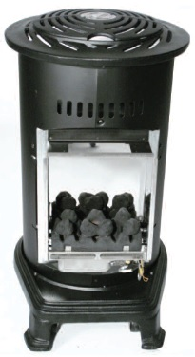 2) Ze základního tělesa topidla opatrně sejměte odnímatelnou přední část uchycenou pomocí 4 ks šroubů, 4 ks křídlatých matic a 4 ks podložek. Podložky a křídlaté matice jsou umístěny uvnitř základního tělesa topidla v prostoru pro lahev.

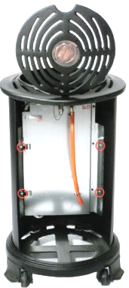

3) Vyjměte z prostoru pro spalování okrasnou imitaci uhlí.

4) Zkontrolujte, zda není znečistěný nebo ucpaný otvor pro přívod primárního vzduchu na trubce hlavního hořáku. Případné nečistoty odstraňte.

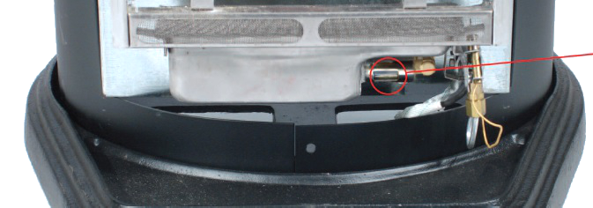

otvor primárního vzduchu

zapalovací hořák

hlavní hořák

5) Měkkým štětcem očistěte horní část sítě nad hlavním hořákem a poté odstraňte veškerý prach a jiné nečistoty ze sítě nad hořákem pomocí vysavače.

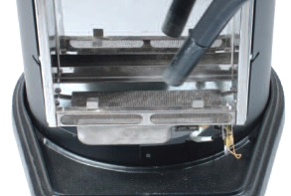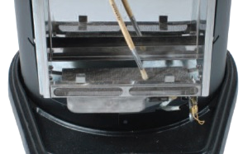

6) Pročistěte hlavní hořák topidla tlakovým vzduchem. Nejdříve otvorem pro přívod primárního vzduchu a poté skrz síť nad hořákem.

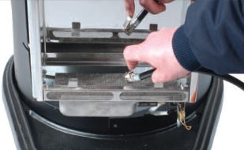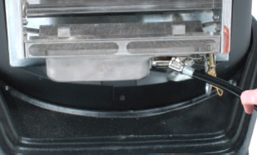

7) Případné nečistoty z ostatních částí topidla odstraňte vlhkou utěrkou bez použití abrazivního prostředku.

8) Vložte do prostoru pro spalování okrasnou imitaci uhlí.

K základnímu tělesu topidla připevněte odnímatelnou přední část. Spoje řádně dotáhněte.

Nasaďte na zadní část základního tělesa topidla kryt lahve a zajistěte ho otočnou západkou.

- Před každým použitím je nutno zkontrolovat dotažení všech spojů a překontrolovat těsnost (viz Kontrola těsnosti).

- Vizuálně, popřípadě hmatem zkontrolujte stav spojovací hadice. V případě vydutí, prasklin, trhlin nebo jiného zhoršení stavu, je nutné ji ihned vyměnit za novou hadici o stejné délce a ekvivalentní kvalitě. Z bezpečnostních důvodů je vhodné, aby uživatel prováděl v pravidelných intervalech (nejméně jednou měsíčně a po každé výměně lahve na LPG) jednoduchou zkoušku těsnosti spojovací hadice a včasným odhalením netěsnosti předešel způsobení požáru v důsledku vzplanutí unikajícího plynu. Kontrola těsnosti hadice se může provádět např. nanesením pěnotvorného roztoku nebo postupným protažením celé délky hadice v nádobě s vodou za současného sledování případného úniku plynu v podobě bublinek. Hadice musí být při zkoušce pod redukovaným tlakem z tlakové LPG lahve (otevřený lahvový ventil na LPG lahvi a ovládací knoflík ventilu topidla v poloze pro zapalovací hořák: 🌢 a nestlačený).

- Pro bezporuchový a bezpečný chod doporučujeme na spotřebiči provádět pravidelnou servisní prohlídku (viz Servis). Zároveň je třeba vykonávat občasný dozor během provozu spotřebiče.

Servis

- Četnost kontrol se řídí platnou legislativou příslušné země, kde je spotřebič používán.

- Pro Českou republiku platí, že tento spotřebič není vyhrazeným plynovým zařízením dle Vyhlášky č. 21/1979 Sb. a nevztahuje se na něj povinnost pravidelného provádění revizí revizním technikem.

- Proveďte min. 1x za rok (doporučujeme na začátku topné sezóny) důkladnou prohlídku spotřebiče (vizuální prohlídka, čištění a údržba, zkouška těsnosti, přezkoušení funkčnosti spotřebiče) a min. 1x za 2 roky vyměňte veškeré těsnící prvky. Tyto činnosti musí být prováděny technicky zdatnou osobou. Neoprávněný zásah nekvalifikované osoby může být nebezpečný.

# Závady a jejich odstranění

- **Při odstraňování závad, u kterých se musí provádět demontáž a montáž jednotlivých dílů topidla, je nutné vypnout topidlo, nechat ho zcela vychladnout a odpojit ho od LPG lahve!**

- Pokud se necítíte natolik technicky zdatní a některé činnosti uvedené v tomto návodu (servis, odstraňování závad atd.) by Vám činily potíže, obraťte se na odborný servis - distributora (Meva a.s., tel.: +420 416 823 292, 299, www.meva.eu).

|  |  |  |
| --- | --- | --- |
| Závada | Možná příčina | Odstranění |
| Plamen zapalovacího nebo hlavního hořáku se nezažehne | Zavřený lahvový ventil | Otevřít lahvový ventil |
| Prázdná LPG lahev | Vyměnit LPG lahev |
| Ovládání není zapnuto | Otočit ovládací knoflík ventilu topidla do správné polohy |
| Ucpaný rozvod plynu | Zkontrolovat průchodnost rozvodu plynu (hadice, těsnění atd.) |
| Ucpaná tryska | Předat odbornému servisu k vyčištění nebo výměně trysky |
| Vybitá baterie piezozapalovače | Vyměnit AA baterii (1,5 V) |
| Vadný piezozapalovač | Předat k odbornému servisu k opravě |
| Vadný regulátor | Vyměnit regulátor |
| Plamen zhasíná | Vadná termopojistka | Předat odbornému servisu k výměně termopojistky |
| Vadný ventil topidla | Předat odbornému servisu k opravě |
| Z rozvodu plynu uniká plyn:  - uvolněné spoje  - poškozená spojovací hadice | Kontrola těsnosti  Zkontrolovat všechny dostupné spoje a dotáhnout  Zkontrolovat těsnost a dle potřeby vyměnit hadici |
| Nedostatečný tlak paliva | LPG lahev je téměř prázdná. Vyměnit LPG lahev |

Skladování spotřebiče

- Odpojte od spotřebiče LPG lahev (viz Odpojení topidla a výměna LPG lahve).

- Odpojenou lahev opatřete ochranou zátkou.

- Je zakázáno umisťovat a používat tlakové lahve s LPG (i vyprázdněné) v prostorech pod úrovní terénu. Skladování lahve na LPG musí být v souladu s platnými místními předpisy.

- Pokud je spotřebič připojen k tlakové LPG lahvi nesmí být uložen v prostoru pod úrovní terénu.

- Uložte spotřebič i veškeré další díly tak, aby bylo zabráněno jejich znečistění nebo poškození.

- Před demontáží a uskladněním nechte spotřebič zcela vychladnout.

- Spotřebič musí být skladován v uzavřených, dobře větraných místnostech neobsahujících agresivní látky, při doporučené teplotě nejméně 10 C a relativní vlhkosti vzduchu nejvýše 80 .

Likvidace spotřebiče a obalu

- Pokud se rozhodnete pro likvidaci starého spotřebiče, ať už proto, že jste si zakoupili nový nebo proto, že se na starém vyskytla neopravitelná závada, odneste jej na místo k tomu určené (např. Sběr druhotných surovin, Sběrný dvůr apod.).

- Obal odložte na místo určené obcí k ukládání odpadu.

Bezpečnostní požadavky

- Přečíst pokyny před použitím tohoto spotřebiče! Spotřebič musí být instalován v souladu s těmito pokyny a s místními předpisy!

- Spotřebič musí být provozován a lahev na plyn skladována podle platných předpisů!

- Spotřebič smí obsluhovat pouze způsobilá, dospělá osoba nad 18 let podle tohoto návodu! Při provozu spotřebiče musí obsluha dále respektovat všeobecné požárně bezpečnostní předpisy!

- Nenechávejte topidlo při provozu bez dozoru!

- Obsluha spotřebiče nesmí být v žádném případě svěřována dětem!

- Chraňte spotřebič před dětmi (při použití i skladování)!

- Topidlo je při provozu a bezprostředně po něm velmi horké! Zamezte přístupu malých dětí a hendikepovaných lidí ke spotřebiči!

- Ochranná zástěna tohoto spotřebiče má zabránit riziku požáru nebo zranění způsobenému popálením a žádná jeho část nesmí být trvale odstraněna! Nezajišťuje účinnou ochranu pro malé děti, staré osoby ani tělesně postižené.

- Osoby se musí zdržovat v takové vzdálenosti od zahřátých ploch topidla, aby nemohlo dojít k jejich popálení nebo k zažehnutí oděvu!

- Z důvodu rizika požáru neodkládejte žádné věci (ani oděvy apod.) na topidlo a nezakrývejte ho!

- Materiály a předměty, položené v nedostatečné vzdálenosti od horkých částí topidla, budou vystaveny teplu a mohlo by dojít k jejich poškození!

- Při provozu topidla udržujte dostatečnou vzdálenost od skleněných ploch (dveře, okna apod.), aby nedošlo působením tepla k jejich poškození!

- Topidlo musí být provozováno na vodorovném povrchu!

- Věnujte zvláštní pozornost při použití na kluzkých podlahách, aby děti nebo zvířata nezpůsobily nehodu!

- Při umístění spotřebiče v blízkosti stěn, nábytku, závěsů, záclon, ložního prádla a jiných hořlavých materiálů hrozí riziko požáru. Dodržujte minimální vzdálenost 0,6 m po stranách, ve směru sálání a od stropu! Věnujte spotřebiči zvláštní pozornost, pokud stojí na povrchu, kde se může snadno otočit na kolečkách, když o ně zavadí dítě nebo pes apod.!

- Umístěte topidlo tak, aby topná část (prostor pro spalování s hlavním a zapalovacím hořákem) směřovala do středu místnosti (nikdy ke stěně)!

- Vždy udržujte dostatečnou vzdálenost topidla od nechráněných hořlavých materiálů (doporučujeme nejméně 0,6 m)!

- Dodržujte bezpečnou vzdálenost 1 m mezi topidlem v provozu a ostatními zdroji tepla!

- Dbejte na to, aby topidlo bylo v suchém a čistém prostředí!

- Nepoužívejte toto topidlo v prostorech, kde by mohlo způsobit poranění osob nebo hmotné škody!

- Nepoužívat v obytných vozidlech, např. karavanech nebo v motorových karavanech!

- Spotřebič nesmí být používán v obytných místnostech výškových budov, v suterénech, koupelnách nebo ložnicích!

- Topidlo nikdy nepoužívejte ve výbušném prostředí, jako jsou prostory, kde se vyskytují hořlavé kapaliny, hořlavé prachy, hořlavé plyny a páry nebo výbušniny! Nepoužívejte ani neskladujte hořlavé materiály v blízkosti tohoto spotřebiče!

- Před započetím prací (s nátěrovými hmotami, lepidly atd.), které mohou mít za následek změnu prostředí, ve kterém je topidlo umístěno, vypněte spotřebič uzavřením lahvového ventilu a nechte ho zcela vychladnout!

- V úložném prostoru pro tlakovou lahev na LPG v topidle neskladujte benzín ani jiné hořlavé kapaliny nebo páry!

- Nenatírejte ochrannou zástěnu!

- Je zakázáno používat topidlo bez ochranné zástěny!

- Všechny bezpečnostní prvky demontované za účelem provádění servisu se musí před provozem topidla namontovat zpět!

- Topidlo zapalujte a používejte pouze se správně nasazenou imitací uhlí v prostoru pro spalování a se zavřenými prosklenými dvířky!

- Při prvním použití topidla je cítit mírný zápach. Tento jev u nového spotřebiče normální. Umístěte proto topidlo při prvním použití do velmi dobře větraného prostoru! Po cca 4 hodinách by měl zápach zmizet.

- Nepoužívat spotřebič, který je netěsný, poškozený nebo který pracuje nesprávně!

- Všechny zkoušky těsnosti provádějte pěnotvorným roztokem! Nikdy nepoužívejte ke kontrole těsnosti otevřený oheň!

- Používejte pouze druh paliva a typ lahve, které jsou uvedeny v pokynech!

- Lahve na plyn vyměňujte podle pokynů v tomto návodu!

- Po připojení topidla k LPG lahvi se vyvarujte naklánění a obracení LPG lahve!

- Nikdy nepoužívejte LPG lahve s poškozeným připojovacím závitem na ventilu, ani jinak deformované, zkorodované nebo poškozené lahve! Takové lahve mohou být nebezpečné a musí je zkontrolovat jejich dodavatel!

- Povrchová teplota LPG lahve nesmí překročit 40 °C a lahev nesmí být delší dobu vystavena přímému slunečnímu záření!

- Nezahrazujte větrací otvory úložného prostoru pro umístění lahve!

- Je zakázán jakýkoli přímý ohřev tlakové lahve s LPG pro zvýšení odpařovací mohutnosti kapalného plynu!

- Tlaková lahev se smí používat pouze ve svislé poloze!

- Použitý regulátor a spojovací hadice musí odpovídat místním předpisům!

- Používejte pouze dodaný nebo doporučený typ spojovací hadice schválený výrobcem, dovozcem nebo distributorem spotřebiče nebo distributorem plynu! Spojovací hadice musí být při provozu zajištěna proti oděru a ožehnutí nebo jinému mechanickému poškození! Zabraňte zkroucení hadice!

- Regulátor a spojovací hadice musí být umístěny mimo cesty, kterými se chodí nebo tak, aby nemohly být poškozeny!

- Používejte hadice odpovídající normě EN 16436-1 nebo EN ISO 3821 nebo jiné určené pro hadice pro LPG o doporučené délce 0,4 m (nikdy ne delší než 1 m)! Stav hadice je nutné pravidelně kontrolovat a v případě potřeby ji vyměnit!

- Spojovací hadice nesmí být nastavována ani jinak upravována! Doba životnosti tlakové LPG hadice je z bezpečnostních důvodů 5 let od data výroby vyznačeného na hadici. Po uplynutí této doby, nebo v případě poškození, hadici vyměňte! Hadici vyměňte v jiném intervalu, pokud to vyžadují odlišné národní podmínky!

- Výměna hadice se musí provádět v předepsaných intervalech!

- Nepřipojujte lahev na plyn přímo ke spotřebiči bez regulátoru!

- Regulátor tlaku musí odpovídat normě EN 16129 a musí mít pevně nastavený výstupní tlak - viz Technická data! Při běžných podmínkách používání se z důvodu zajištění řádného provozu instalace doporučuje vyměnit toto zařízení do 10 let od data výroby! Tato doba však může být nahrazena národními předpisy nebo pravidly praxe, zohledňujícími provozní podmínky zabudovaných bezpečnostních zařízení a montážních schémat.

- Je nutné zajistit dostatečný přívod spalovacího vzduchu a zároveň je nutné zabránit případnému nebezpečnému hromadění nespáleného paliva u spotřebiče! Propan, butan i jejich směsi jsou z fyzikálního hlediska těžší než vzduch a v případě samovolného úniku v důsledku netěsnosti klesají a hromadí se u země.

- Je zakázáno používat spotřebič v prostorách pod úrovní terénu!

- Pokud je spotřebič v provozu, nepřemísťujte jej!

- Před přemístěním spotřebiče uzavřete ventil lahve na plyn a nechte spotřebič zcela vychladnout!

- Nepohybovat se spotřebičem, který je v provozu, neboť rázy a otřesy mohou aktivovat bezpečnostní přístroj!

- Tento spotřebič je určen pouze pro vytápění! Je zakázáno používat ho k jiným účelům (např. sušení oblečení apod.)!

- Nevhodná instalace, seřízení nebo úpravy mohou způsobit poranění osob nebo hmotné škody!

- Neupravujte spotřebič! Jakékoli úpravy spotřebiče mohou být nebezpečné! Části zajištěné výrobcem nebo jeho zástupcem nesmí uživatel měnit!

- Je zakázáno přestavovat spotřebič na jiný druh plynu!

Poznámka

Změny v technických údajích jsou vyhrazeny. Vyobrazení díky neustálému inovačnímu postupu jsou nezávazná. Tiskové chyby vyhrazeny.

Záruční podmínky

- Spotřebiteli se poskytuje záruka na správnou funkci výrobku a má nárok na bezplatnou opravu nebo výměnu součástí, které by se ukázaly v záruční době vadnými pro chybnou výrobu nebo skrytou vadu materiálu.

- Podmínkou pro uplatnění nároků ze záruky je předložení správně a čitelně vyplněného záručního listu, jenž musí být opatřen adresou prodejny, razítkem prodejce, podpisem prodávajícího a datem prodeje.

- Nároky na záruku zanikají, pokud nebyla záruka uplatněna v záruční době nebo při svévolných změnách původních zápisů v záručním listě.

- Záruka se nevztahuje na běžné provozní opotřebení, závady vzniklé úmyslným poškozením, hrubou nedbalostí při používání, nebo pokud provede kupující na výrobku úpravy nebo změny. Výrobce neodpovídá za škody způsobené neodborným zacházením či údržbou mimo rámec příslušného návodu k obsluze a údržbě.

- Na změny považované za běžné provozní opotřebení (např. zabarvení částí v blízkosti hořáku apod.) se nevztahují záruční podmínky, protože je nelze považovat za vadu výrobku. Některé změny (běžné provozní opotřebení) se mohou na výrobku projevit již po několika málo použitích, přičemž se tím nijak nesníží užitná hodnota výrobku.

- Pokud se vyskytne nějaká nejasnost ohledně provozu či údržby spotřebiče, obraťte se na odborný servis – výrobce/distributora (Meva a.s., tel.: +420 416 823 292, 299).

- Výrobce ručí za výrobky 24 měsíců ode dne prodeje.

Výrobce

Universal Innovations, Ltd.

Kilcoole Industrial Estate, Kilcoole, Co. Wicklow, Ireland

Tel.: +353 1 2873797

E-mail: info@uigroup.ie

Opravy a servis

Záruční i mimozáruční opravy tohoto výrobku provádí výrobce/distributor:

MEVA a.s. Tel.: +420 - 416 823 111*

Na Urbance 632 E-mail: prodej.urbanka@meva.eu

413 13 Roudnice nad Labem Internet: www.meva.eu

Česká republika

Informace o prodeji

|  |  |  |  |
| --- | --- | --- | --- |
| Adresa prodejny: | ................................................................. | | |
|  |  | | |
|  | ................................................................. | | |
|  |  | | |
|  | ................................................................. | | |
|  |  | | |
|  |  | | |
| Datum prodeje: | ................................................................. | | |
|  |  | | |
|  |  | | |
|  |  | | |
| ................................................................. | |  | ................................................................. |
| Razítko prodejny | |  | Podpis prodávajícího |